EJERCICIOS JAVA: NOEMI GONZALEZ DOMINGUEZ
1.AÑADIR DESCUENTO 10%, IVA, TOTAL, TOTAL A PAGAR, IMPORTE, UNIDADES…
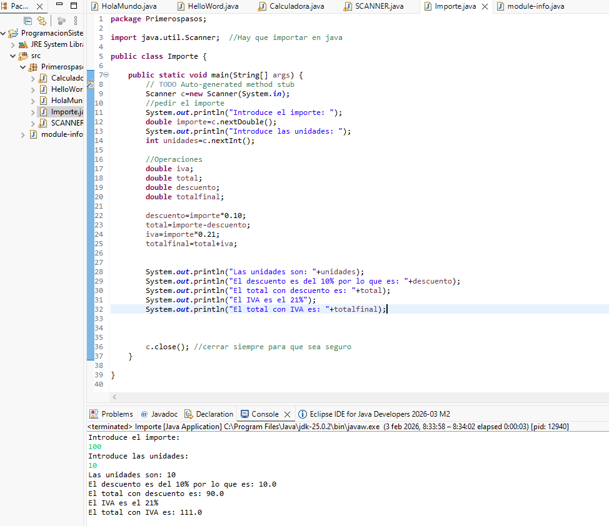
Para que los decimales no sean mayor de 2, y además haga salto de línea porque no lo hace solo: printf %.f2 y para el salto de línea %n.
Para poner en texto el porcentaje hay que poner %% .
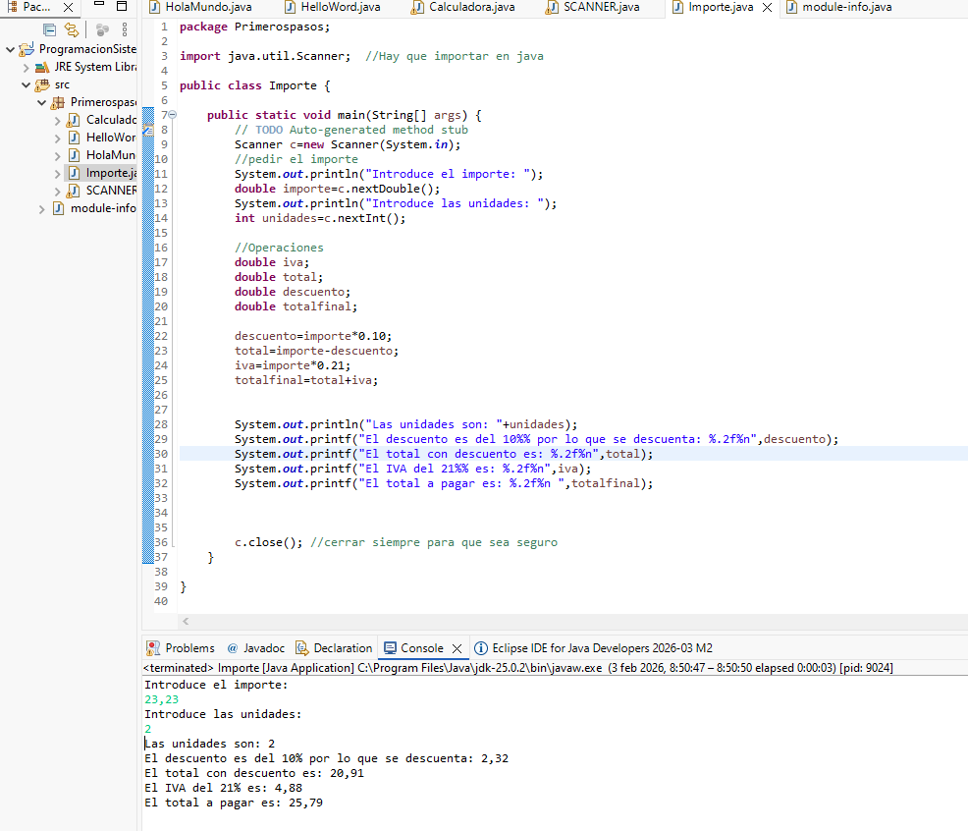

2. AÑO DE NACIMIENTO:
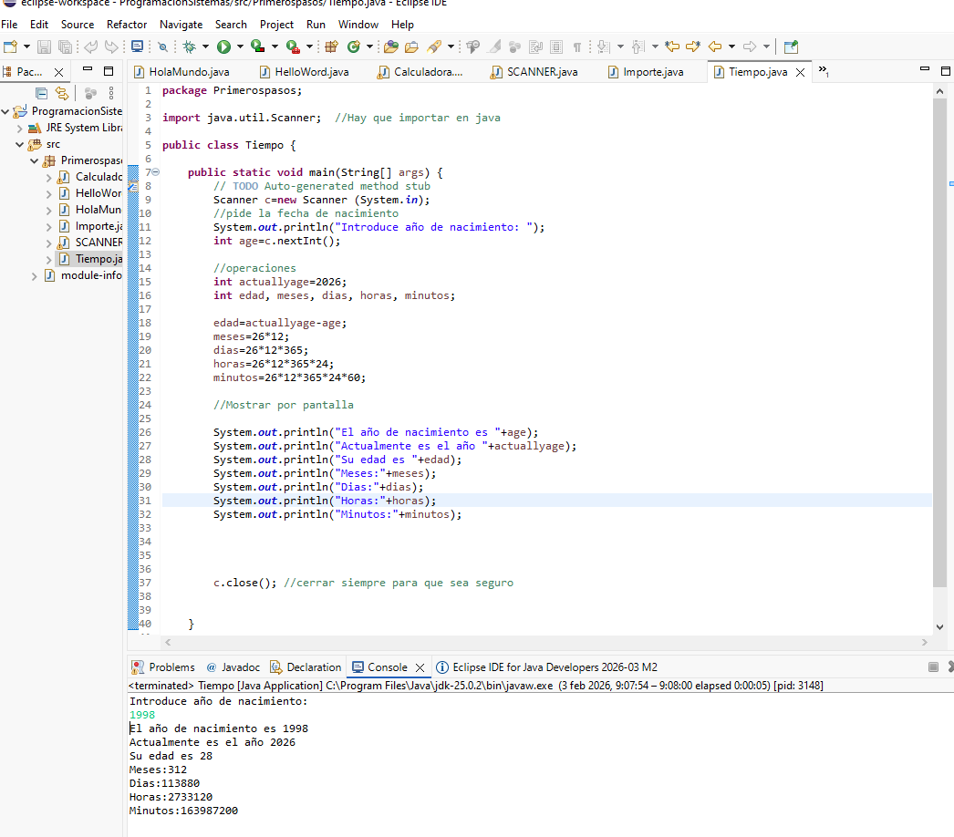

Para aplicar el punto en los números y separación: %,d%n el %,d es para el punto en los números y el %n para el salto de línea.
Además para números muy grandes se usa long y L al final del numero:
Ademas no olvides que seria printf y no println.

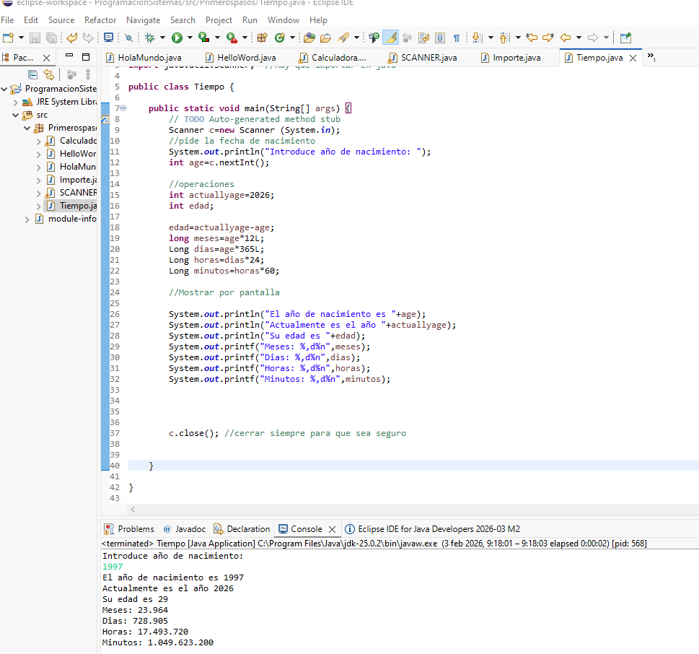

Calendario horas que dedicas a la semana:
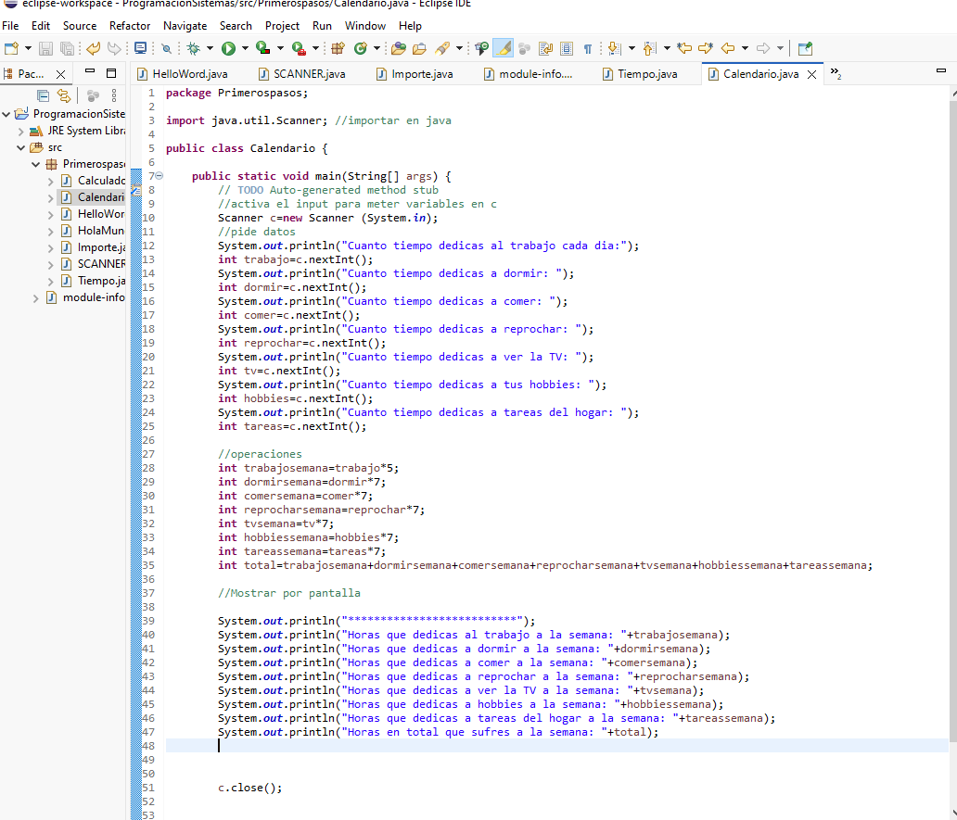
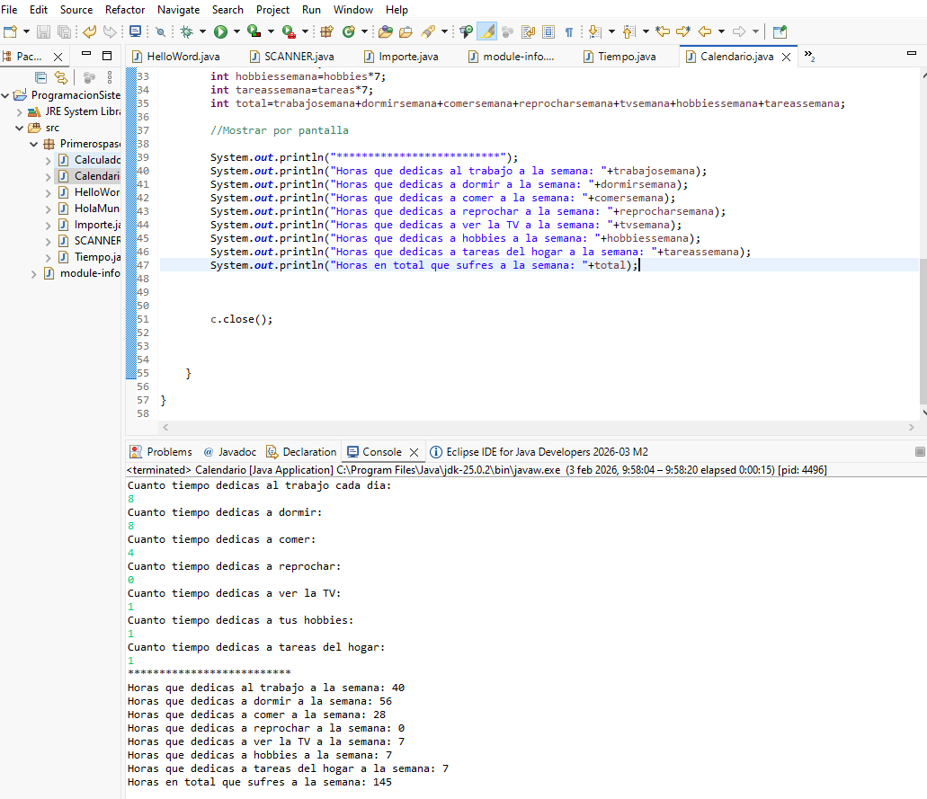
CASTEO Y PARSEO:
Double convierte a int
En parseo convierte string a int
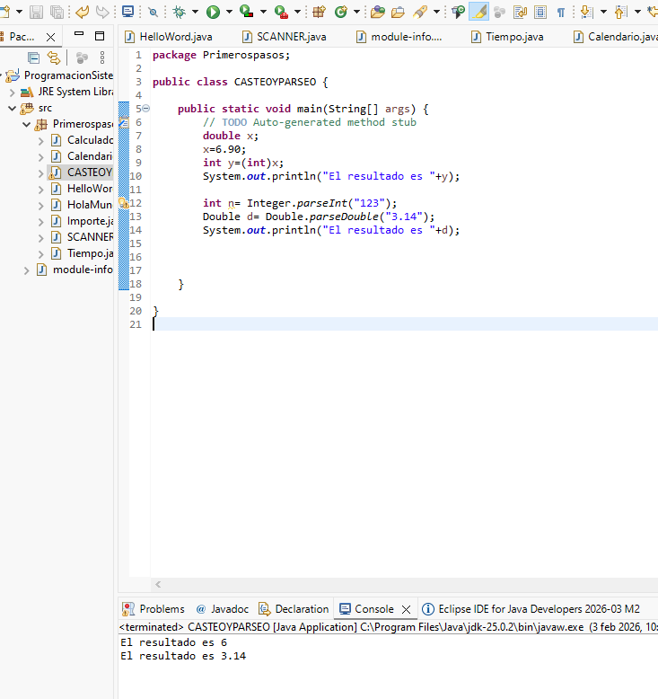

CONDICIONALES:
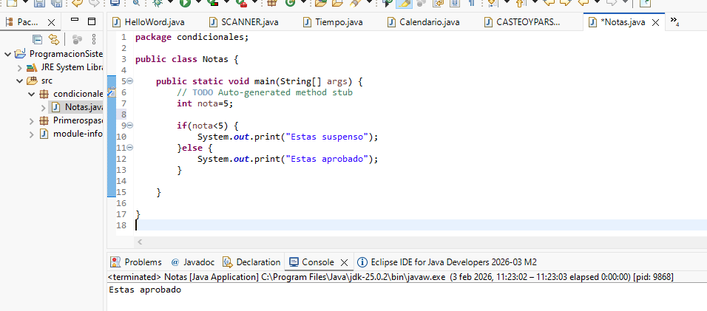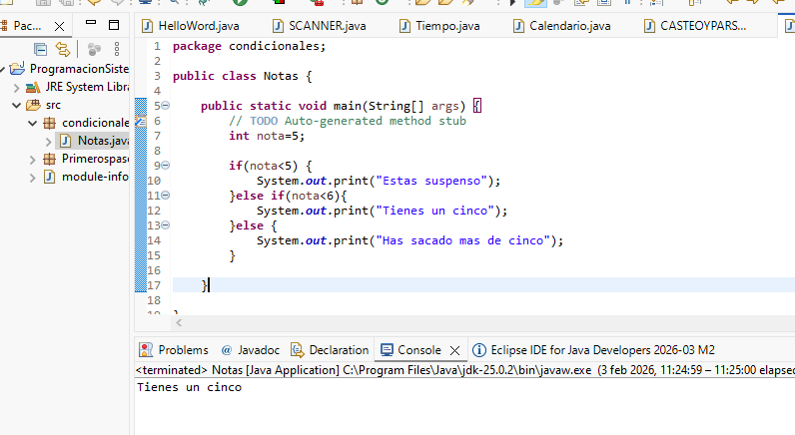
CONDICIONALES CON EDADES
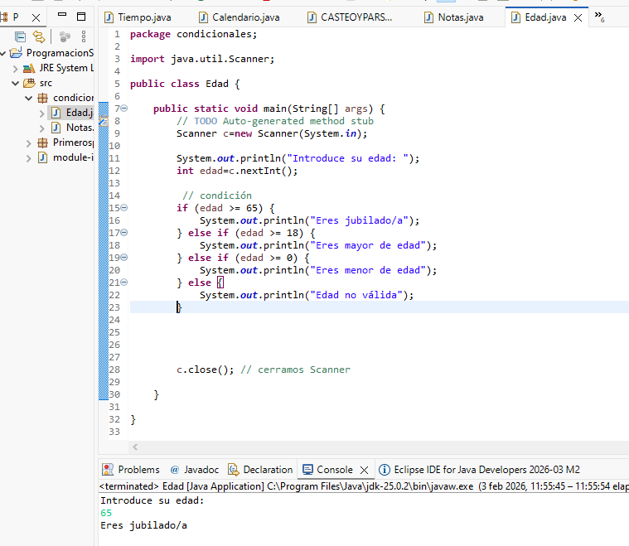

IMPORTES : 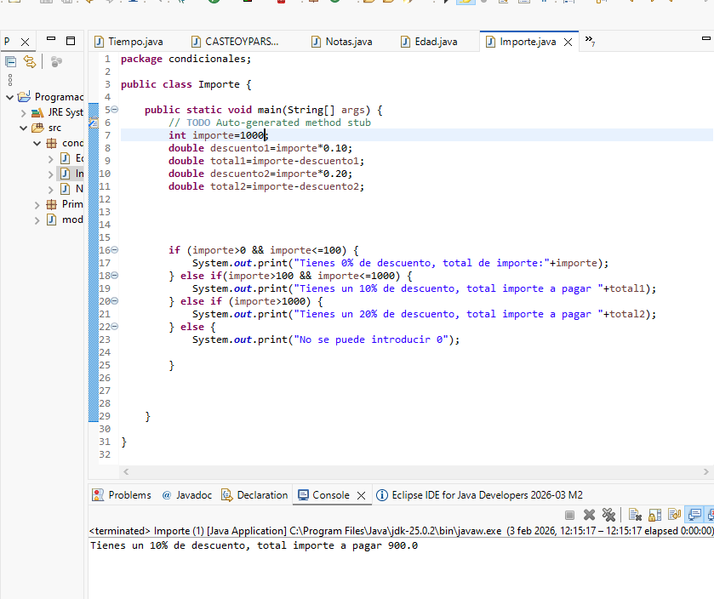
ahora con scanner: 